

《数据结构》

课程设计报告

实验名称： ___出租车轨迹分析___

专业班级： 计算机科学与技术1班

学号： 202130442501

姓名： 祝锦红

得分：

日期： 2023.5.12

|  |  |
| --- | --- |
| 教  师  评  语 | 教师签名：  日期： |
| 成  绩  评  定 |  |
| 备  注 |  |

**一、需求分析**

根据《数据结构大作业任务书》（下称《任务书》）中“8.出租车轨迹分析”的数据集和要求，将任务分为偏向前端的“可视化”部分和偏向后端的“功能实现”部分，另外需要设计程序衔接二者。

“可视化”部分，利用高德地图的JavaScript API，编写HTML、CSS语句和JavaScript代码，重点实现接收用户需求，并将结果呈现在电子地图（网页）上，包括分类，打印点集、矩形、文字等。

“功能实现”部分，考虑C++实现。主要关注《任务书》中F3—F9部分，利用离散化、序列化等技术与标准库，依托哈希表、红黑树等数据结构，构建文件与内存的关系，在预处理数据后，建立函数逐个实现所需功能。

为了更好地衔接，在各自的程序中额外添加了关于文件读写、参数接收等内容。

**二、详细设计**

**1. 可视化**

高德地图 JS API 是一套 JavaScript 语言开发的的地图应用编程接口，移动端、PC端一体化设计，一套 API 兼容众多系统平台。在这里我们利用高德地图JS API，在JS端进行可视化。

在注册账号并申请Key后，可在本地和服务器应用高德地图API。

**（1）F1：出租车轨迹可视化**

首先在电子地图一侧放置功能菜单，包含按钮和输入框，当用户点击“显示所有车辆坐标”时（点击事件），将读取本地文件中每辆车的每个坐标；点击“显示该车坐标”时，将读取输入框中的数字（限制为整数），读取本地文件中特定车辆id的文件。

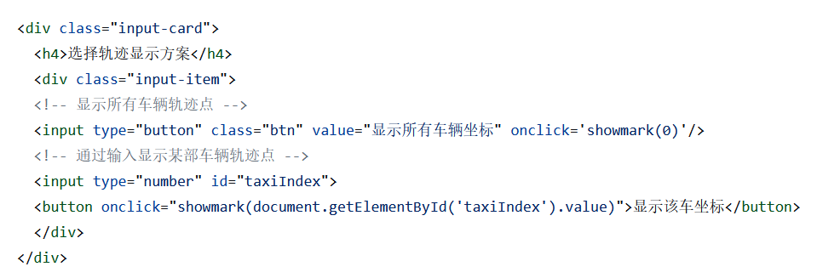

图1.1.1 F1功能栏设置

读取后，利用API提供的点标记功能Amap.Marker，自定义点样式，在地图上标记各轨迹点（setPosition），并标记出出租车号（setLabel）。

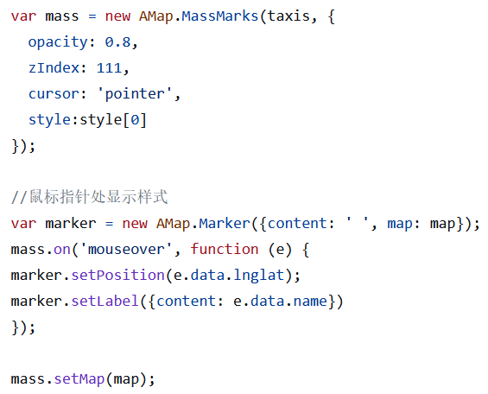

图1.1.2 F1功能实现

此处可以有个效果图

**（2）F2：地图缩放功能**

原始的高德地图API在电子地图导入时地图缩放功能默认开启，在此进行保留以完成F2.

**2. 功能实现**

**（1）类设计**

**Point类：**出租车的轨迹点类，包括时空信息和车名，能直观地将原始信息载入内存。包括出租车序号、时间、经纬度。

**Taxi类：**将一辆出租车的Point聚合在一个类中。包括出租车序号、Point数量、指向（有效）Point数组的指针、出租车在数组中的位置。

**Time_distribution类：**即**时间分布类**。表示某段时间某范围中地图上出租车和轨迹点情况。包括一个哈希表：出租车序号—出租车在该时段的所有Point、时间、被查询的出租车号、被查询的时间值、矩形左上角和右下角经纬度、多个类对象出现出租车总数量信息、标记出租车是否被统计过的数组（避免重复统计）。查询某个范围的出租车轨迹信息用红黑树存储。

**Position_distribution_inBeiJing类：**即北**京内的空间分布类**。表示以0.01*0.01的经纬度变化划为一个类，能够获取空间范围内某部（或全部）出租车的全部信息，可以按时间段查询。包括一个哈希表：出租车序号—该空间范围内全部点信息、该类对象统计的空间起始经纬度、被查询的出租车号、被查询的时间（段长自定义）、矩形区域经纬度、被统计的出租车总量、标记出租车是否被统计过的数组。查询某个范围的某时间出租车轨迹信息用红黑树存储。

**Position_distribution_outBeiJing类：**即**北京外的空间分布类**。作为一个整体，用一个哈希表存储信息：出租车序号—出租车位于北京外的所有点信息。

**三、软件测试**

（正文宋体小四）

**四、总结**

（正文宋体小四）

**五、参考文献**

（格式随意）